經濟部水利署98年度委辦計畫成果發表會 報名表
■時間:99年9月30及10月1日（星期四、五）
■地點:國立臺灣科技大學國際大樓101會議廳(台北市大安區基隆路 4 段 43 號）
■專屬網站 http://marketing.geo.com.tw/98wra
■報名方式：  - 網路報名  請至專屬網站填寫相關資料完成報名  - 傳真報名  填寫報名表後請傳真至巨鷗整合行銷有限公司  ■傳真號碼：04-22936443  ■聯絡人：劉哲文 / 莊琬渝 / 邱宇君  ■聯絡電話：04-22985258 分機203 / 201 /208  ■報名截止日期：9月15日 (三) |  | ■注意事項：  - 本研討會提供技師換照訓練積分  - 提供公務人員終身學習護照登錄  - 最新議程資訊會公佈於專屬網頁  - 與會名額有限，請儘早報名，（論文集數量有限，以報名順序發送）  - 請多利用網路報名  - 傳真報名請來電確認  - 接受現場報名
基 本 資 料
姓名 |  | 聯絡電話
單位 |  | 職稱
午餐 | □葷食 □素食 □不需要
E-mail
公務人員終身學習護照簽章認證 |  |  | □需要 □不需要
技師訓練積分認證 |  |  | □需要 □不需要
身分證字號(若需申請相關認證，請註明身分證字號)
交通方式 |  |  | - 自行前往 ／搭乘  - 水利署台北辦公室8:50  - 捷運公館站3號出口8:30  - 捷運公館站3號出口8:50

報名表
填寫完畢請傳真Fax：(04) 22936443
聯絡人：劉哲文 / 莊琬渝 / 邱宇君
聯絡電話：(04) 22985258 分機203 / 201 /208

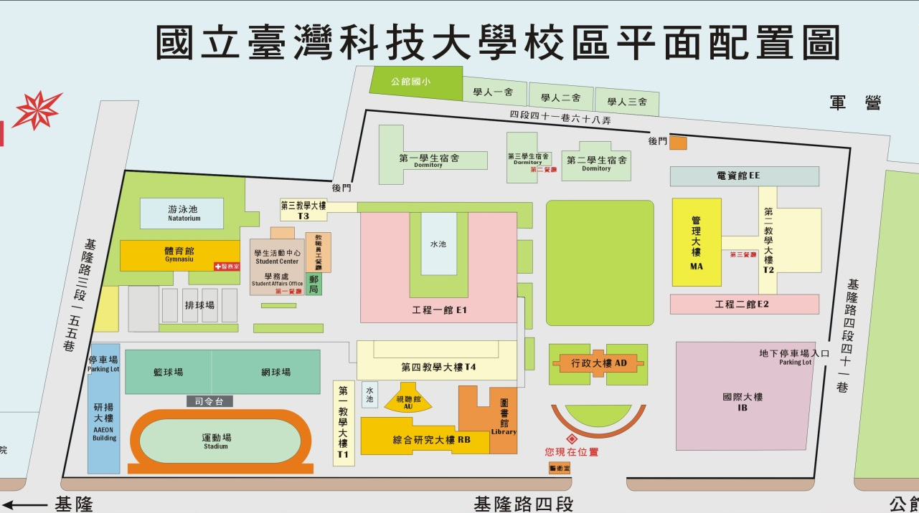
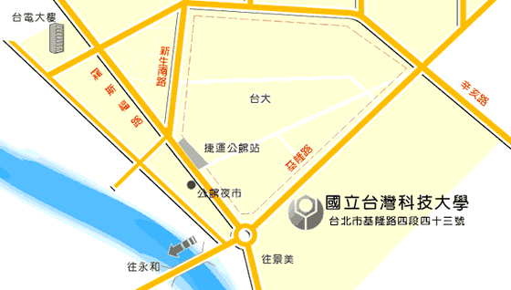

地址：台北市大安區基隆路 4 段 43 號
開車
• 由中山高速公路下圓山交流道，接台北市建國南北高架道路，下辛亥路往木柵方向行駛，於辛亥路二段與基隆路交叉口（台大校園旁）右轉，過長興街後即可到達台灣科大。
• 由北二高接台北聯絡道，於辛亥路三段與基隆路交叉口左轉，過長興街後即可到達台灣科大。

接駁車地點：
- 水利署台北辦公區：台北市大安區信義路3段41-3號
接送時間：8：10分、8：50分
- 捷運公館站1號「水源市場」出口（公車接送區）
接送時間：8：30分、8：50分、9：00分

